Просто скажи «Нет!»
- Правильно мотивируй причину отказа:
«Мне это не нужно»,
«Я не хочу вредить здоровью», «Это опасно для меня».
- Всегда будь готов к давлению, умей противостоять и отказаться. Распространители наркотиков очень изощренны, их задача — получить прибыль, вовлекая все больше людей.
- Умей развлечь себя другим способом. Например, спорт — лучше, чем наркотики.
- Умей выбирать друзей: настоящие друзья не предложат наркотики.
- Можно просто сказать «НЕТ» и уйти.
- Не бойся быть самостоятельным в выборе решения.

Управление образования и молодежной политики
Администрации Краснобаковского района Нижегородской области

Районная акция
«Скажи НЕТ»

Вредным привычкам

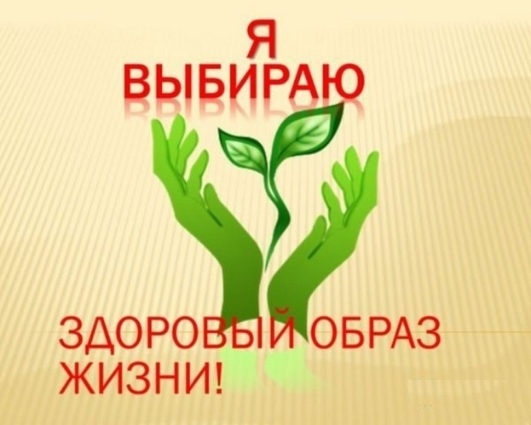

Красные Баки
2019

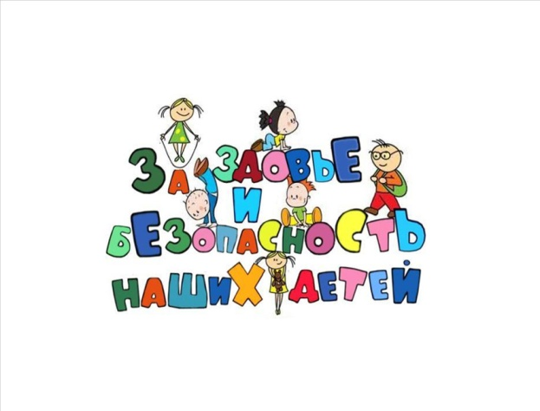

Ежегодно с октября по май на территории Нижегородской области проводится тематическая акция по профилактике табакокурения, употребления алкоголя и наркомании «За здоровье и безопасность наших детей».
Одной из основных задач Акции является реализация комплекса антинаркотических мероприятий с обучающимися, их родителями и педагогами.
В рамках Акции на территории Краснобаковского района стартовала районная акция «Скажи НЕТ» вредным привычкам.
Наркомания - это заболевание, выражающееся в непреодолимом влечении к наркотикам.
Наркомания распространяется в России ужасающими темпами. Согласно официальной статистике за 2016 год, в России регулярно употребляют наркотики более 7,3 миллионов человек.

ПОМНИ!
Наркомания
- Это пустые глаза, оживляющиеся только при виде шприца или таблетки!
- Это тяжелые поражения мозга, печени, сердца и всех других внутренних органов!
- Это тяжкие преступления, бандиты, убийцы! Это одна из частых причин самоубийства!
- Это дети, еще не родившиеся, но уже искалеченные в утробе матери и обреченные на муки после рождения!
- Это горе миллионов отцов и матерей!
- Это разрушенные семьи, невостребованные таланты, преданные чувства, сломанные судьбы!

Это все - страшная плата за краткий миг искусственной, химической радости!

Радости ложной, фальшивой, не имеющей ничего общего с подлинными человеческими радостями!
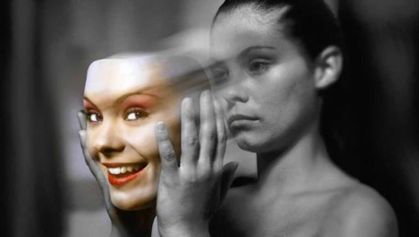

Здоровый образ жизни - это когда всем здорово!
Советы:
- Контролируйте свое время. Счастливые люди намечают большие цели, разбивая их на ежедневные «порции».
- Акцентируйте свое внимание на позитивном. Положительные эмоции способны ускорить выздоровление организма. Счастливые люди не дают волю отрицательным эмоциям.
- Будьте по настоящему близки с вашими близкими. Люди, поддерживающие тесные отношения с близкими людьми, менее болезненно переживают стрессовые ситуации.
- Ведите активную жизнь. Не позволяйте себе просиживать свое свободное время перед телевизором.
- Одыхайте. Счастливые люди буквально брызжут энергией, но при этом не забывают о необходимой передышке и полноценном сне.

